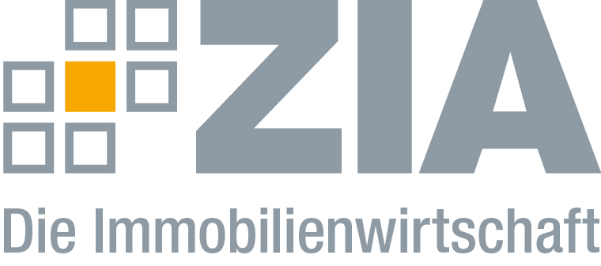

Pressemitteilung

1. ZIA-Energiekongress: Bereits über 100 Anmeldungen

Berlin, 30.08.2017 – Für den 1. ZIA-Energiekongress am 13. September 2017 in der Werkstatt des EUREF-Campus in Berlin haben sich bereits mehr als 100 Teilnehmer angemeldet. Mit dabei sind sowohl Vertreter aus der Branche als auch Experten aus Wirtschaft, Wissenschaft und Politik. So wird unter anderem etwa Gunther Adler, Staatssekretär im Bundesministerium für Umwelt, Naturschutz, Bau und Reaktorsicherheit, auftreten.

„Die Anforderung an die Energieeffizienz im Gebäudesektor stellt eine besondere Herausforderung für die Immobilienwirtschaft dar“, so Dr. Andreas Mattner, Präsident des ZIA Zentraler Immobilien Ausschuss. „In der nächsten Legislaturperiode werden entscheidende Weichen für die Zukunft gestellt. Daher gilt es, Perspektiven und Ansätze für energetische Lösungen aufzuzeigen. Auf dem Energiekongress gehen wir gemeinsam mit den relevanten Akteuren der Frage nach, wie die Weichen so gestellt werden können, dass Energieeffizienz und Klimaschutz in der Immobilienwirtschaft unter Berücksichtigung von Wirtschaftlichkeit und Technologieoffenheit möglich sind.“

Alle Informationen zum Energiekongress finden Sie unter
www.zia-deutschland.de/termin/energiekongress-der-immobilienwirtschaft/

Der ZIA
Der Zentrale Immobilien Ausschuss e.V. (ZIA) gehört zu den bedeutendsten Interessenverbänden der Branche. Er versteht sich als Stimme der Immobilienwirtschaft und spricht mit seinen Mitgliedern, unter diesen mehr als 25 Verbände, für 37.000 Unternehmen der Branche. Der ZIA will der Immobilienwirtschaft in ihrer ganzen Vielfalt eine umfassende und einheitliche Interessenvertretung geben, die ihrer Bedeutung für die Volkswirtschaft entspricht. Als Unternehmer- und Verbändeverband verleiht er der gesamten Immobilienwirtschaft eine Stimme auf nationaler und europäischer Ebene – und im Bundesverband der deutschen Industrie (BDI). Präsident des Verbandes ist Dr. Andreas Mattner.

Kontakt
Andy Dietrich
ZIA Zentraler Immobilien Ausschuss e.V.
Unter den Linden 42
10117 Berlin
Tel.: 030/20 21 585 17
E-Mail: andy.dietrich@zia-deutschland.de
Internet: www.zia-deutschland.de

